Государственное учреждение
«Территориальный центр социального обслуживания населения Докшицкого района»

Путеводитель
по городу Докшицы
для лиц с ограниченными возможностями

2023 год
СОДЕРЖАНИЕ

УСЛОВНЫЕ ОБОЗНАЧЕНИЯ 3
ИСПОЛНИТЕЛЬНЫЕ КОМИТЕТЫ, СОВЕТ ДЕПУТАТОВ 4
АПТЕКИ 5-6
БАНКИ 7
БАССЕЙН 8
БИБЛИОТЕКИ 9
ВОЕНКОМАТ 10
ВОКЗАЛЫ, СТАНЦИИ 11
ГАЗЕТЫ 12
ГАЗОВОЕ ХОЗЯЙСТВО 13
ГОСТИНИЦЫ 14
ДОМА КУЛЬТУРЫ 15
ЖИЛИЩНО-КОММУНАЛЬНОЕ ХОЗЯЙСТВО 16
ИНСПЕКЦИИ 17
ОТДЕЛЫ, УПРАВЛЕНИЯ 18
КИНОКОНЦЕРТНЫЙ ЗАЛ 19
МЕДИЦИНСКИЕ УСЛУГИ 20
МИЛИЦИЯ, ГАИ, ОХРАНА 21
НОТАРИАЛЬНЫЕ КОНТОРЫ 22
ОБЩЕСТВЕННЫЕ ОБЪЕДЕНЕНИЯ, ОРГАНИЗАЦИИ 23
ПОЖАРНЫЕ УСЛУГИ 25
ПРОКУРАТУРА 26
РАЙОННОЕ ПОТРЕБИТЕЛЬСКОЕ ОБЩЕСТВО 27
СВЯЗЬ 28
СЛУЖБЫ СОЦИАЛЬНОЙ ЗАЩИТЫ 29
СТРАХОВАНИЕ 31
СУД 32
ЦЕНТР ГИГИЕНЫ И ЭПИДЕМИОЛОГИИ 33
ЦЕНТРЫ 34
ШКОЛЫ 35-36
ЮРИДИЧЕСКАЯ КОНСУЛЬТАЦИЯ 37

УСЛОВНЫЕ ОБОЗНАЧЕНИЯ

- пандус

- парковка

- крутой подъем

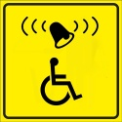 - кнопка вызова

- речевой информатор

ИСПОЛНИТЕЛЬНЫЕ КОМИТЕТЫ, СОВЕТ ДЕПУТАТОВ

Докшицкий районный исполнительный комитет
Адрес: г. Докшицы, ул. Ленинская, 31
Телефон: (+375 2157) 3-25-10
Режим работы: понедельник – пятница с 8.00 до 17.00, обед с 13.00 до 14.00, суббота, воскресенье – выходной.

Районный совет депутатов
Адрес: г. Докшицы, ул. Ленинская,31
Телефон: (+375 2157) 3-25-11
Режим работы: понедельник – пятница с 8.00 до 17.00, обед с 13.00 до 14.00, суббота, воскресенье – выходной.

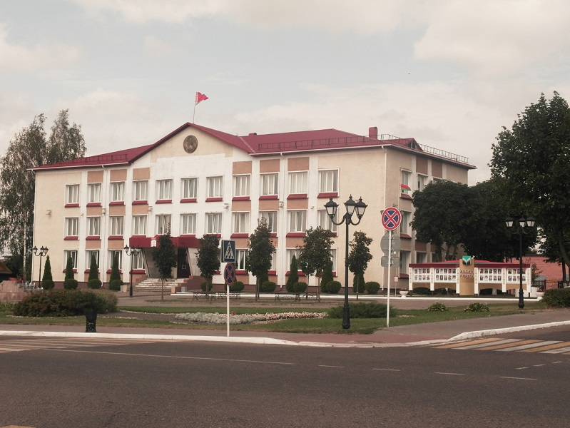

АПТЕКИ
Аптека № 95 (центральная)
Адрес: г. Докшицы, ул. Максима Горького, 73
Телефон: (+375 2157) 5-95-83
Режим работы: понедельник – пятница с 8.00 до 19.00;
Суббота с 8.00 до 15.00
Выходной -воскресенье

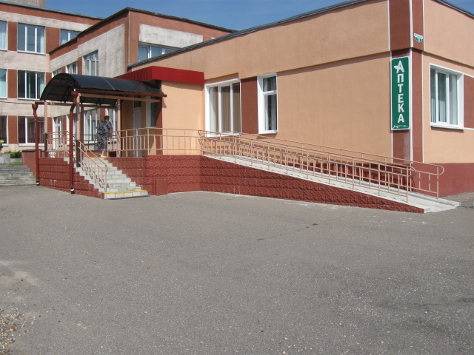

Аптека № 239
Адрес: г. Докшицы, ул. Ленинская, 24
Телефон: (+375 2157) 5-59-61
Режим работы: понедельник – пятница с 8.00 до 18.00, понедельник, вторник обеденный перерыв 12.00 – 13.00,технический перерыв с 13.30 до 14.00, суббота, воскресенье с 9.00 до 16.00

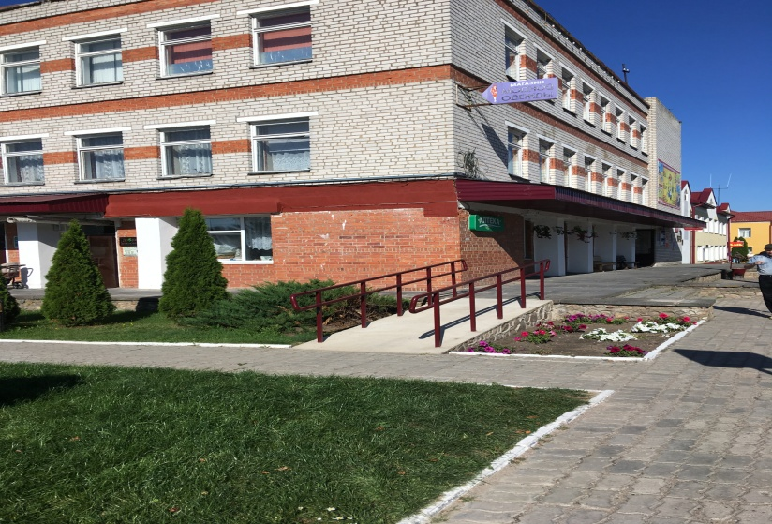

Аптека № 269
Адрес: г. Докшицы, ул. Ленинская, 19
Телефон: (+375 2157) 5-75-38
Режим работы: понедельник – пятница с 9.00 до 18.00, понедельник, вторник технический перерыв 14.00 – 14.30, суббота с 9.00 до 16.00,
воскресенье с 9.00 до 14.00

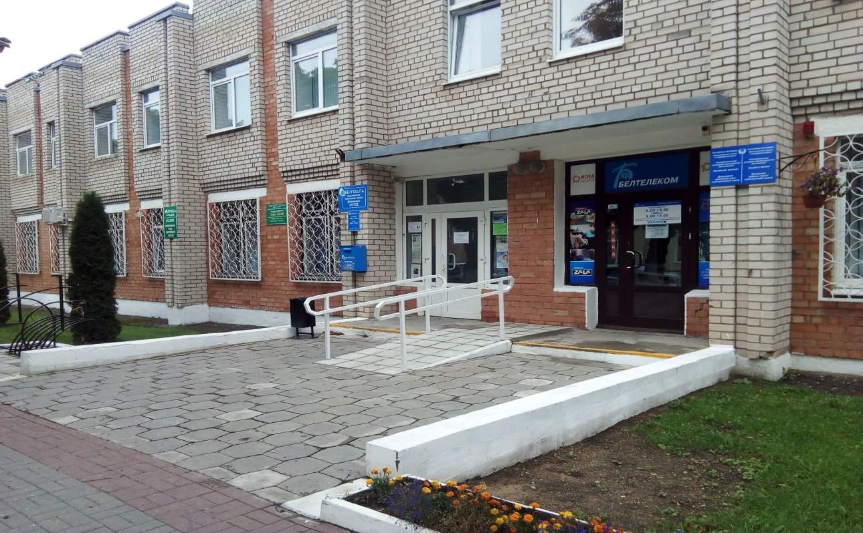

БАНКИ

ОАО «Белагропромбанк»
Центр банковских услуг №240 в г. Докшицы
Региональной дирекции по Витебской области ОАО «Белагропромбанк»
Адрес: г. Докшицы, ул. Ленинская, д.7
Телефон: 32804, короткий номер 136
Режим работы: понедельник – пятница с 9.30 до 18.00,
суббота с 9.30 до 14.00,
воскресенье – выходной.

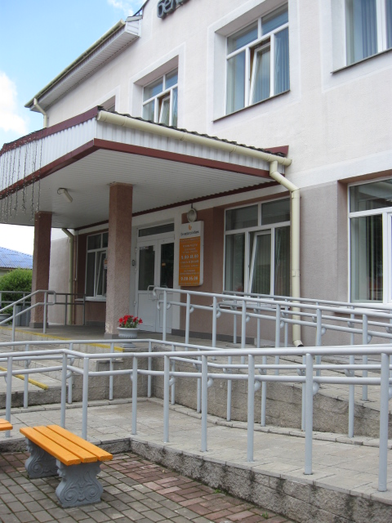
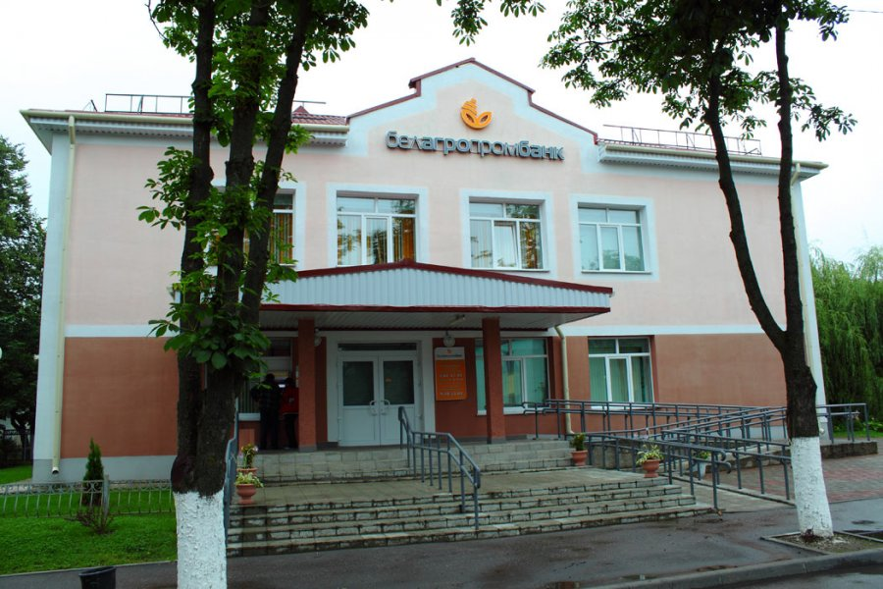
Беларусбанк АСБ ОАО, Центр банковских услуг №209
Адрес: г. Докшицы, ул. Ленинская, 11
Телефон: (+375 2157) 2-17-32
Режим работы: понедельник – четверг с 8.30 до 17.30, пятница – 8.30-16.15
Суббота – 9.00-13.00, воскресенье – выходной

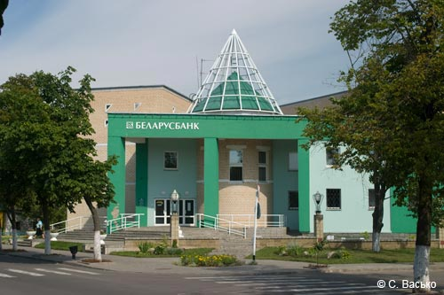

БАССЕЙН

Водно-оздоровительный центр
Адрес: г. Докшицы, ул. Школьная, 5
Телефон: (+375 2157) 5-07-17
Режим работы: вторник, среда с 13.00 до 22.00;пятница с 13.00 до 23.00;
суббота с 10.00 до 23.00; воскресенье с 10.00 до 22.00, обед с 17.00 до 18.00

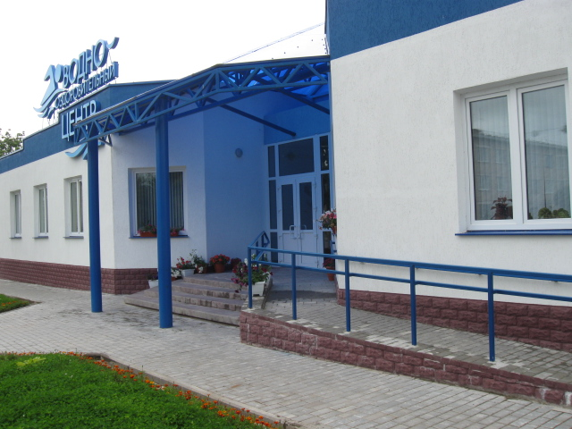

БИБЛИОТЕКИ

Центральная районная библиотека
Адрес: г. Докшицы, ул. Ленинская, 14
Телефон: (+375 2157) 5 59 34
Режим работы: вторник – воскресенье с 10.00 до 20.00, обед с 14.00 до 15.00, понедельник - выходной;

Детская библиотека
Адрес: г. Докшицы, ул. Ленинская, 14
Телефон: (+375 2157) 2-22-51
Режим работы: вторник - воскресенье с 9.00 до 18.00, обед с 14.00 до 15.00, понедельник - выходной

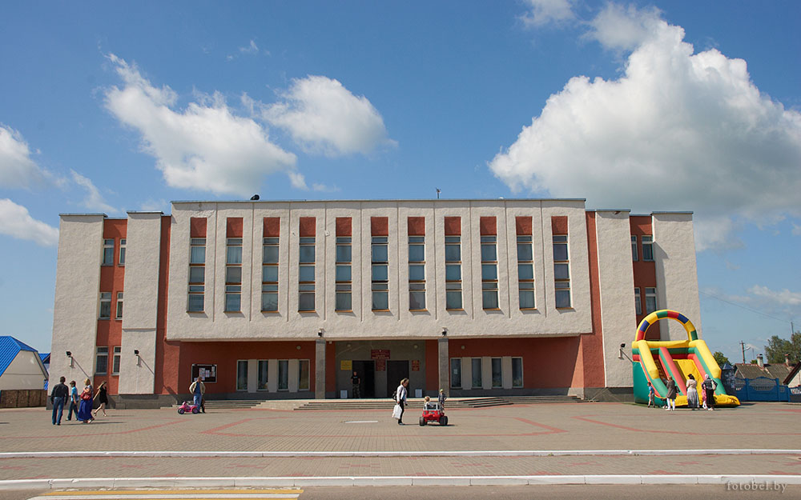

ВОЕНКОМАТ

Военный комиссариат Докшицкого района
Адрес: г. Докшицы, пер. Полевого, 14
Телефон: (+375 2157) 2-14-34
Режим работы: понедельник – пятница с 8.00 – 17.00, обед 13.00 – 14.00,
суббота, воскресенье - выходной

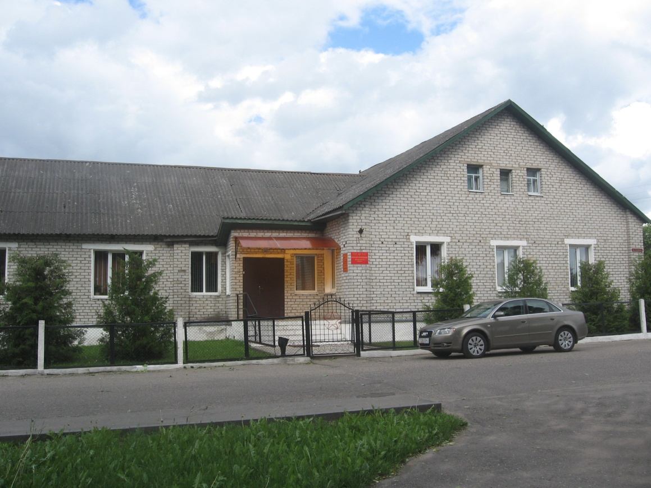

ВОКЗАЛЫ, СТАНЦИИ

Автостанция
Адрес: г. Докшицы, ул. Октябрьская
Телефон: (+375 2157) 3-24-82
Режим работы: с 4.30 до 20.00

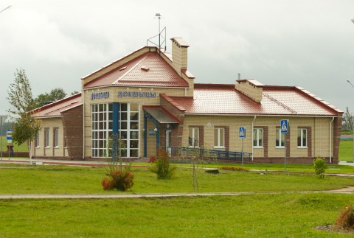

ГАЗЕТЫ

Редакция газеты Родныя Вытокі
Адрес: г. Докшицы, ул. Ленинская, 2
Телефон: (+375 2157) 5-90-50
Режим работы: понедельник – пятница с 8.00 до 17.00, обед с 13.00 до 14.00,
суббота, воскресенье – выходной.

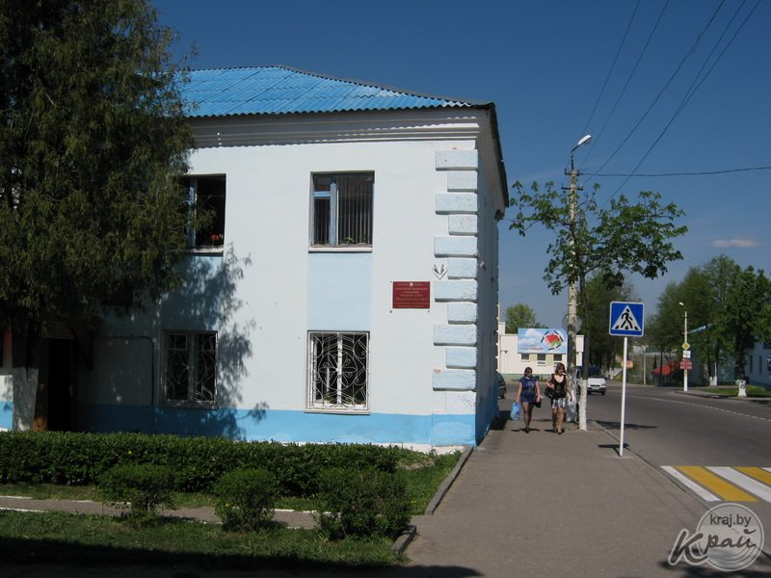

ГАЗОВОЕ ХОЗЯЙСТВО

Докшицкий филиал РУП Докшицырайгаз УП Витебскоблгаз (райгаз)
Адрес: г. Докшицы, ул. Маяковского, 47
Телефон: (+375 2157) 5-95-52
Режим работы: с 8.00 до 17.00, обед с 13.00 до 14.00;

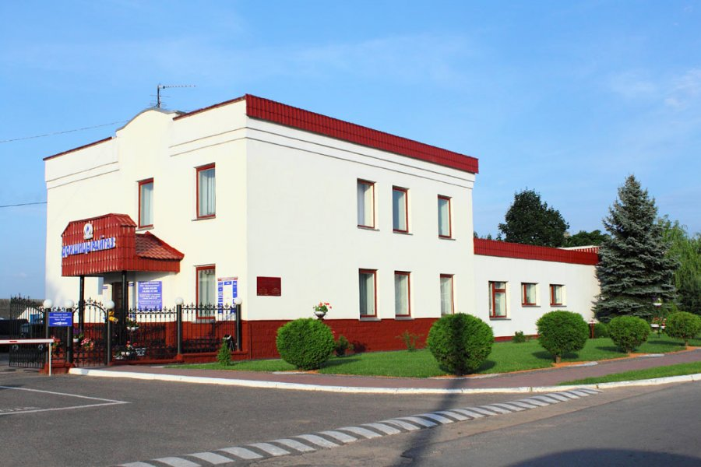

ГОСТИНИЦЫ

Гостиница «Андвер»
Адрес: г. Докшицы, ул. Ленинская, 22
Телефон: (+375 2157) 5-12-71
Режим работы: круглосуточно

(вход со двора) |  |  | Номер для инвалида-колясочника

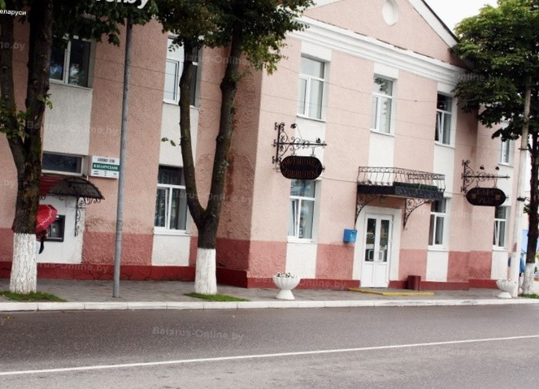

ДОМА КУЛЬТУРЫ

Докшицкий городской центр культуры
Адрес: г. Докшицы, ул. Ленинская,14
Телефон: (+375 2157) 5 97 19
Режим работы: понедельник – пятница с 8.00 до 17.00,
суббота, воскресенье - выходной

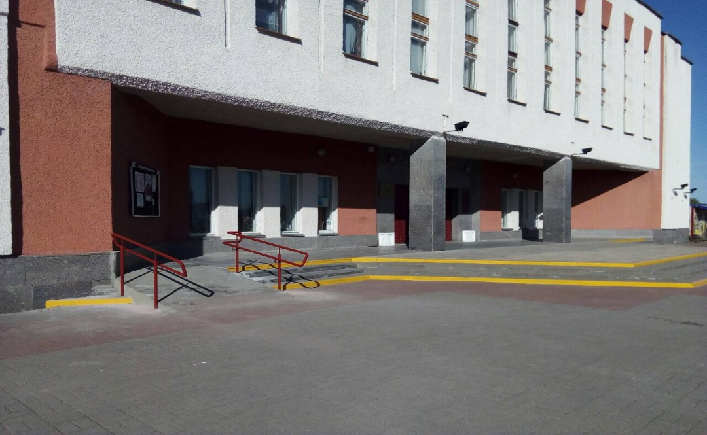

ЖИЛИЩНО-КОММУНАЛЬНОЕ ХОЗЯЙСТВО

Докшицы-коммунальник РУП ЖКХ
Адрес: г. Докшицы, ул. Гайдара, 64
Телефон: (+375 2157) 5-70-67
Диспетчер коммунальной службы РУП ЖКХ – 115 (круглосуточно)
Режим работы: понедельник – пятница с 8.00 до 17.00, обед с 13.00 до 14.00,
суббота, воскресенье - выходной

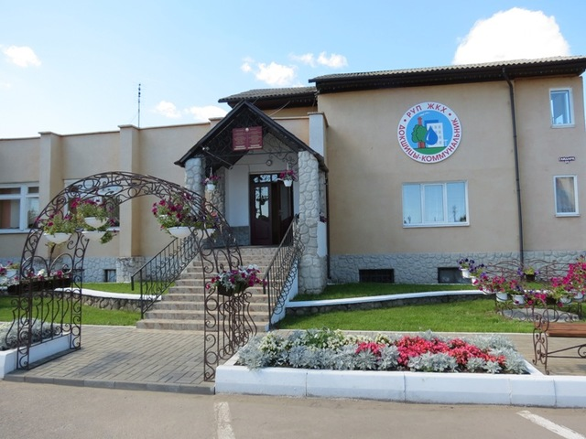

ИНСПЕКЦИИ

Управление по работе с плательщиками по Докшицкому инспекции по по налогам и сборам Республики Беларусь по Глубокскому району
Адрес: г. Докшицы, ул. Ленинская, 28
Телефон: (+375 2157) 58460
Режим работы: понедельник- пятница с 8.00 до 17.00, обед с 13.00 до 14.00,
суббота, воскресенье – выходной

Пониженный бортовой камень до «0»

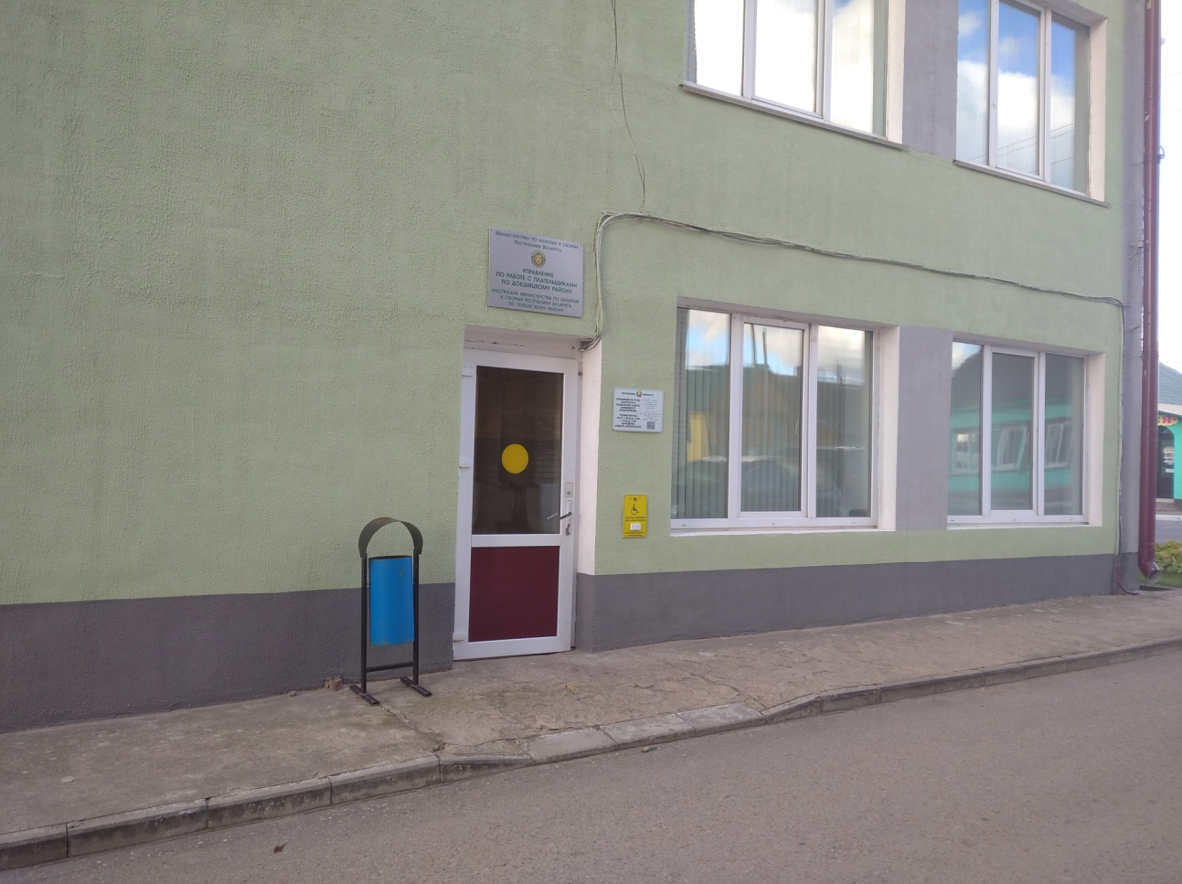

ОТДЕЛЫ, УПРАВЛЕНИЯ

Отдел по образованию
Адрес: г. Докшицы, ул.Школьная,д.19
Телефон: (+375 2157) 5-99-35
Режим работы: понедельник – пятница с 8.00 до 17.00, обед с 13.00 до 14.00,
суббота, воскресенье - выходной

Управление по труду, занятости и социальной защите
Адрес: г. Докшицы, ул. Ленинская, 28
Телефон: (+375 2157) 5-97-41
Режим работы: понедельник – пятница с 8.00 до 17.00, обед с 13.00 до 14.00,
суббота, воскресенье - выходной

Пониженный бортовой камень до «0»

КИНОКОНЦЕРТНЫЙ ЗАЛ

«Искра» кино концертный зал
Адрес: г. Докшицы, пл. Полевого, д.1
Телефон: (+375 2157) 5 97 78
Режим работы: понедельник – пятница с 10.00 до 21.00, обед с 13.00 до 14.00
Суббота с 12.00 до 16.00, с 20.00 до 22.00,
Воскресенье с 12.00 до 16.00, с 19.00 до 21.00

Пониженный бортовой камень до «0»

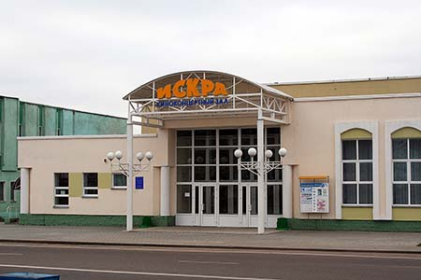

МЕДИЦИНСКИЕ УСЛУГИ

УЗ «Докшицкая центральная районная больница»
Адрес: г. Докшицы, ул. М. Горького, 6
Телефон: (+375 2157) 5-99-51
Режим работы: понедельник – пятница с 7.30 до 19.00, суббота – 8.00 – 15.00, воскресенье - выходной

со двора
при входе в приёмный покой

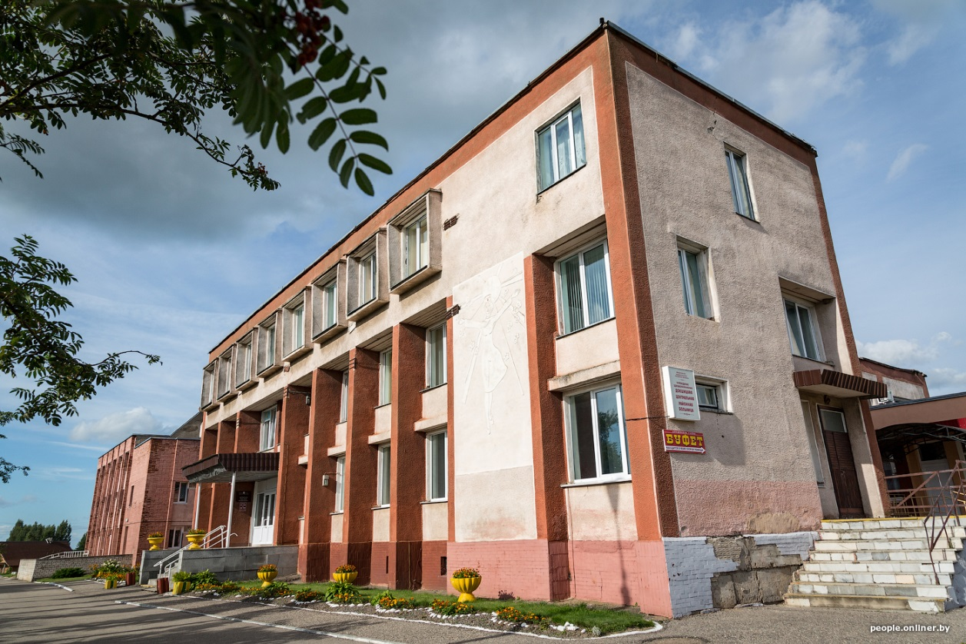

МИЛИЦИЯ, ГАИ, ОХРАНА

Департамент охраны МВД РБ, Докшицкий отдел
Адрес: г. Докшицы, ул. Ленинская, 20
Телефон: (+375 2157) 5-19-02
Режим работы: понедельник – пятница с 9.00 до 18.00, обед с 13.00 до 14.00, суббота, воскресенье - выходной

Пониженный бортовой камень до «0»

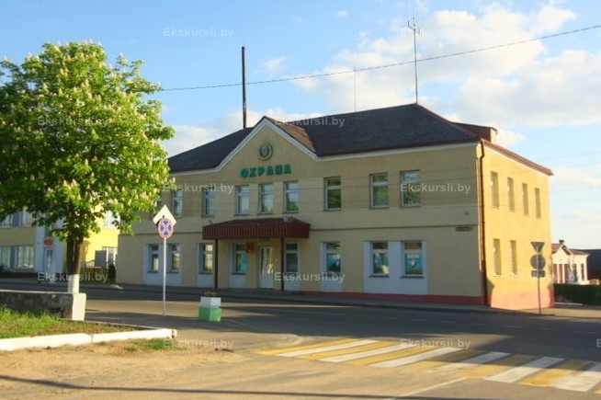

Районный отдел внутренних дел
Адрес: г. Докшицы, ул. Гайдара, 45
Телефон: (+375 2157) 5-68-02
Режим работы: понедельник – пятница с 9.00 до 18.00, обед с 13.00 до 14.00, суббота, воскресенье - выходной

НОТАРИАЛЬНЫЕ КОНТОРЫ

Нотариальная контора
Адрес: г. Докшицы, ул. Гайдара, 54
Телефон: (+375 2157) 5-19-28
Режим работы: вторник, четверг, пятница – с 8.00 до 17.00, среда – с 8.00 до 18.00, суббота – с 8.00 до 15.00, обед с 13.00 до 14.00,
воскресенье, понедельник – выходной

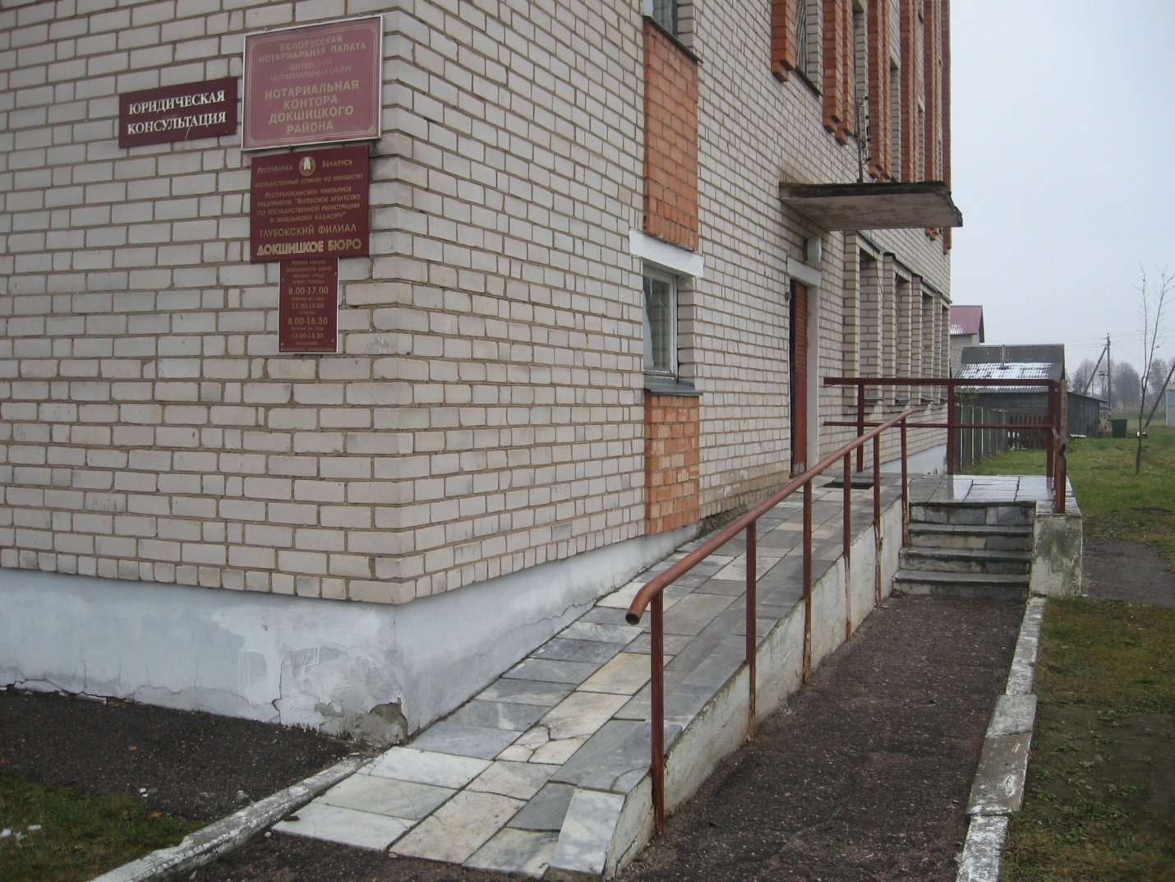

ОБЩЕСТВЕННЫЕ ОБЪЕДЕНЕНИЯ, ОРГАНИЗАЦИИ

Белорусское общественное объединение ветеранов, Докшицкая районная организация
Адрес: г. Докшицы, ул. Ленинская, 14
Телефон: (+375 2157) 5-12-81
Режим работы: с 8.00 до 17.00, обед с 13.00 до 14.00;

Докшицкая районная организация общественного объединения Белорусский республиканский союз молодежи (БРСМ)
Адрес: г. Докшицы, ул. Ленинская, 14
Телефон: (+375 2157) 5-99-35
Режим работы: с 8.00 до 17.00, обед с 13.00 до 14.00;

Общественное объединение “Белорусское товарищество инвалидов по зрению (ОО “ БелТИЗ”)
Адрес: г. Докшицы, ул. Школьная,17
Телефон: (+375 2157) 5-75-60
Режим работы: понедельник – пятница с 8.00 до 17.00, обед с 13.00 до 14.00, суббота, воскресенье – выходной

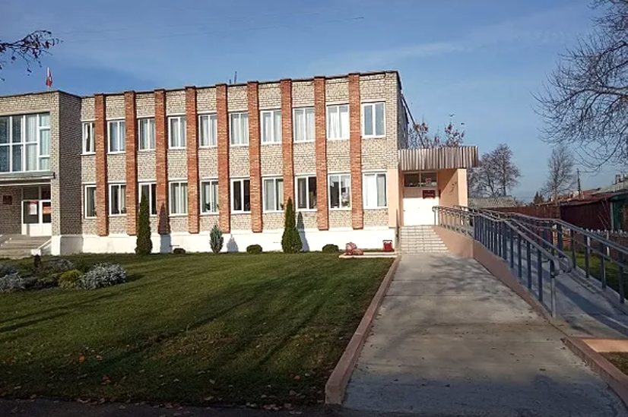

ПОЖАРНЫЕ УСЛУГИ

Докшицкий районный отдел по чрезвычайным ситуациям
Адрес: г. Докшицы, ул. Черняховского, 1а
Телефон: (+375 2157) 5-90-18 - круглосуточно
Режим работы: с 8.00 до 17.00, обед с 13.00 до 14.00;

Пониженный бортовой камень до «0»

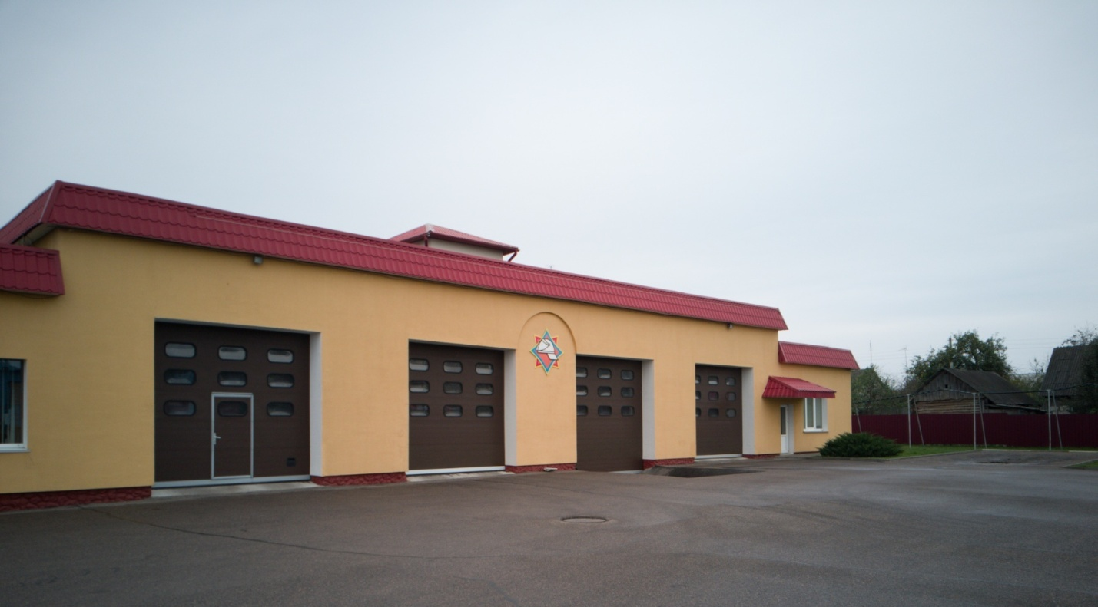

ПРОКУРАТУРА

Прокуратура
Адрес: г. Докшицы, ул. Гайдара, 47
Прием граждан с 18.00 до 20.00 осуществляется по предварительной записи.
В другие рабочие дни прием граждан осуществляется в рабочее время с 9 до 18 часов любым из прокурорских работников, находящихся на месте.
В выходные дни и нерабочие (праздничные) дни прием граждан осуществляется по предварительной записи согласно ежемесячно утвержденному прокурором района графику дежурств прокурорских работников с 8 до 13 часов.
Предварительная запись на личный прием осуществляется заведующим канцелярией прокуратуры Докшицкого района по телефону 5-26-63
Режим работы: понедельник – пятница с 9.00 до 18.00, обед с 13.00 до 14.00, выходной – суббота, воскресенье.

РАЙОННОЕ ПОТРЕБИТЕЛЬСКОЕ ОБЩЕСТВО

Докшицкое районное потребительское общество (РайПО)
Адрес: г. Докшицы, пл. Полевого,2
Телефон: (+375 2157) 5-90-81
Режим работы: с 8.00 до 17.00, обед с 13.00 до 14.00;

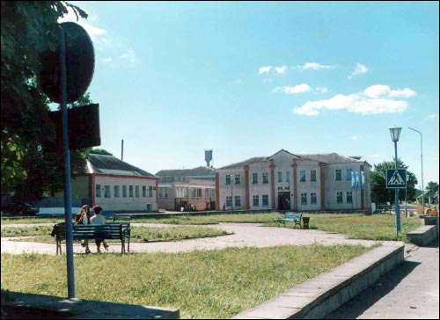

СВЯЗЬ

Районный узел почтовой связи (РУПС) РУП «Белпочта»
Адрес: г. Докшицы, ул. Ленинская,19
Телефон: (+375 2157) 5-13-50
Режим работы: понедельник – пятница с 9.00 до 18.00, суббота – с 9.00 до 16.00, воскресенье –с 9.00 до 14.00

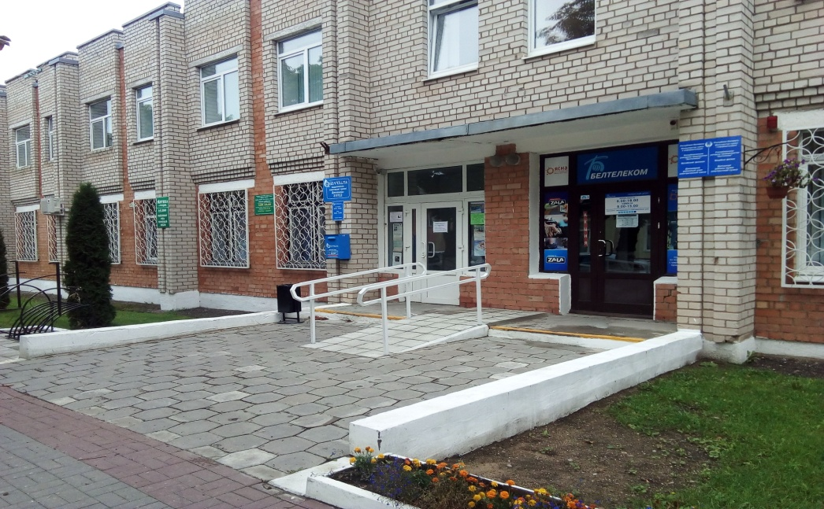
Городское отделение связи
Адрес: г. Докшицы, ул. Ленинская,19
Телефон: (+375 2157) 5-10-33
Режим работы: понедельник – пятница с 9.00 до 18.00, суббота – с 9.00 до 16.00, воскресенье –с 9.00 до 14.00

Районный узел электросвязи (РУЭС) РУП «Белтелеком»
Адрес: г. Докшицы, ул. Ленинская,19
Телефон: (+375 2157) 5-02-57
Режим работы: понедельник – пятница с 9.00 до 18.00, суббота – с 9.00 до 16.00, воскресенье –с 9.00 до 14.00

СЛУЖБЫ СОЦИАЛЬНОЙ ЗАЩИТЫ

Государственное учреждение «Территориальный центр социального обслуживания населения Докшицкого района»
Адрес: г. Докшицы, ул. Школьная, 17
Телефон: (+375 2157) 5-03-47
Режим работы: понедельник – пятница с 8.00 до 17.00, обед с 13.00 до 14.00,
суббота с 9.00 до 13.00 (дежурный специалист), воскресенье – выходной

Отделение социальной реабилитации, абилитации инвалидов
Адрес: г. Докшицы, ул. Полевого, 37
Телефон: (+375 2157) 5-75-60
Режим работы: понедельник – пятница с 8.00 до 17.00, обед с 13.00 до 14.00,
1-я и 3-я суббота «Гостиница выходного дня» - 9.00-13.00
воскресенье – выходной
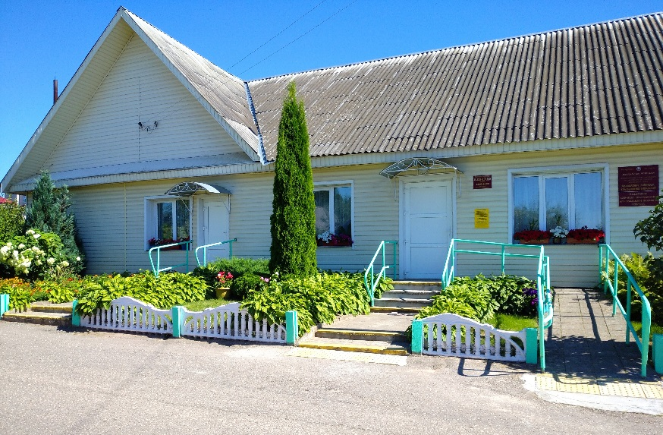

Фонд социальной защиты населения, районное отделение
Адрес: г. Докшицы, ул. Ленинская,14
Телефон: (+375 2157) 2-14-86
Режим работы: с 8.00 до 17.00, обед с 13.00 до 14.00;

СТРАХОВАНИЕ

Белгосстрах БРУСП, Представительство по Докшицкому району
Адрес: г. Докшицы, пер. Почтовый,1
Телефон: (+375 2157) 2-19-52
Режим работы: понедельник – пятница с 8.00 до 17.00, обед с 13.00 до 14.00,
суббота, воскресенье - выходной

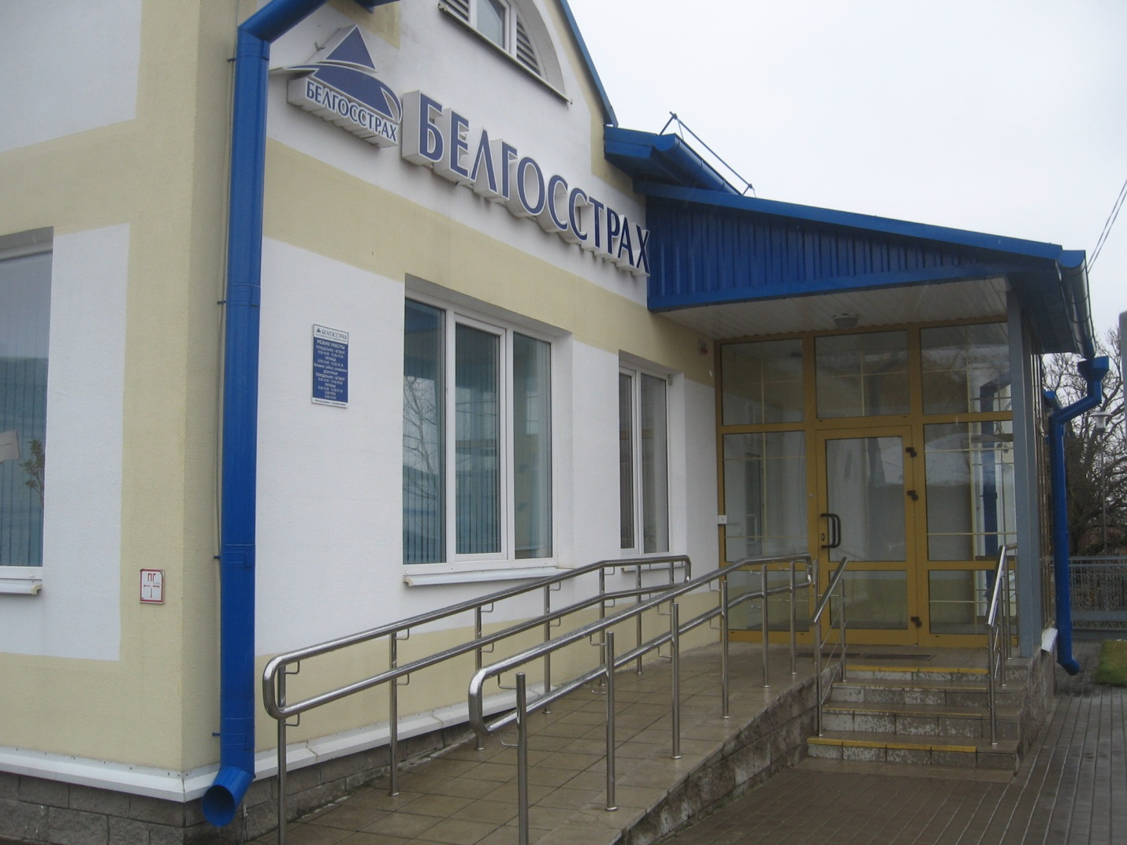

СУД

Районный суд
Адрес: г. Докшицы, ул. Гайдара, 54
Телефон: (+375 2157) 5-75-96
Режим работы: понедельник – пятница с 8.00 до 17.00, обед с 13.00 до 14.00,
суббота, воскресенье - выходной

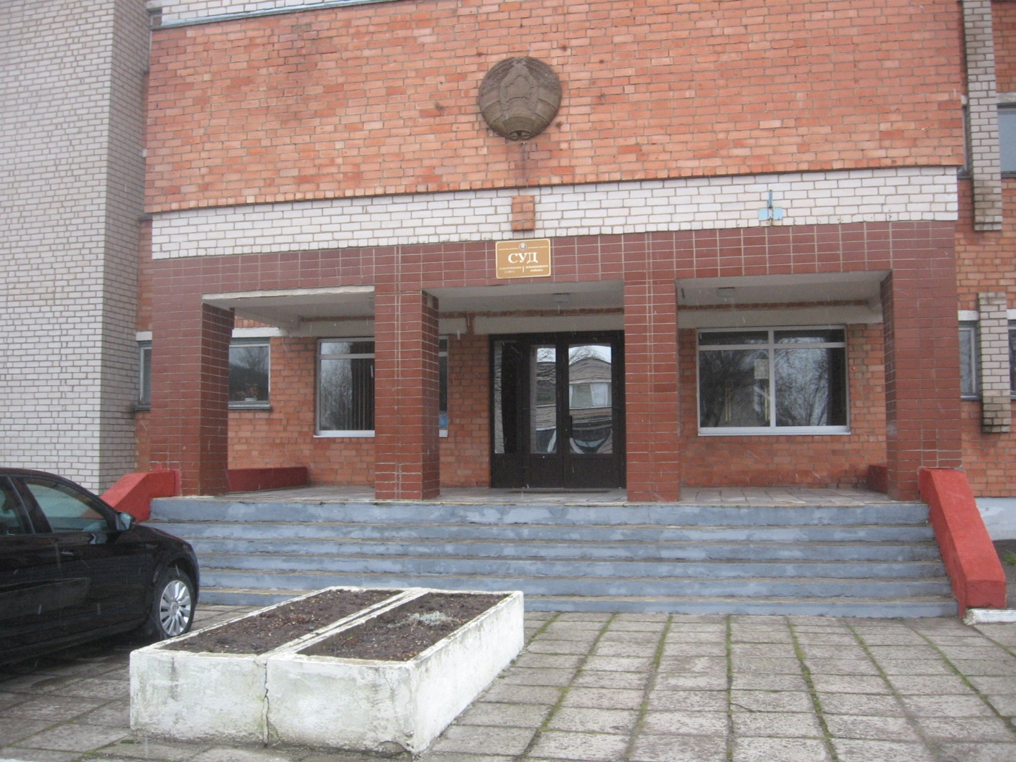

ЦЕНТР ГИГИЕНЫ И ЭПИДЕМИОЛОГИИ

ГУ «Докшицкий районный центр гигиены и эпидемиологии»
Адрес: г. Докшицы, ул. Интернациональная, 4
Телефон: (+375 2157) 5-62-05
Режим работы: понедельник – пятница с 8.00 до 17.00, суббота, воскресенье - выходной

Пониженный бортовой камень до «0»

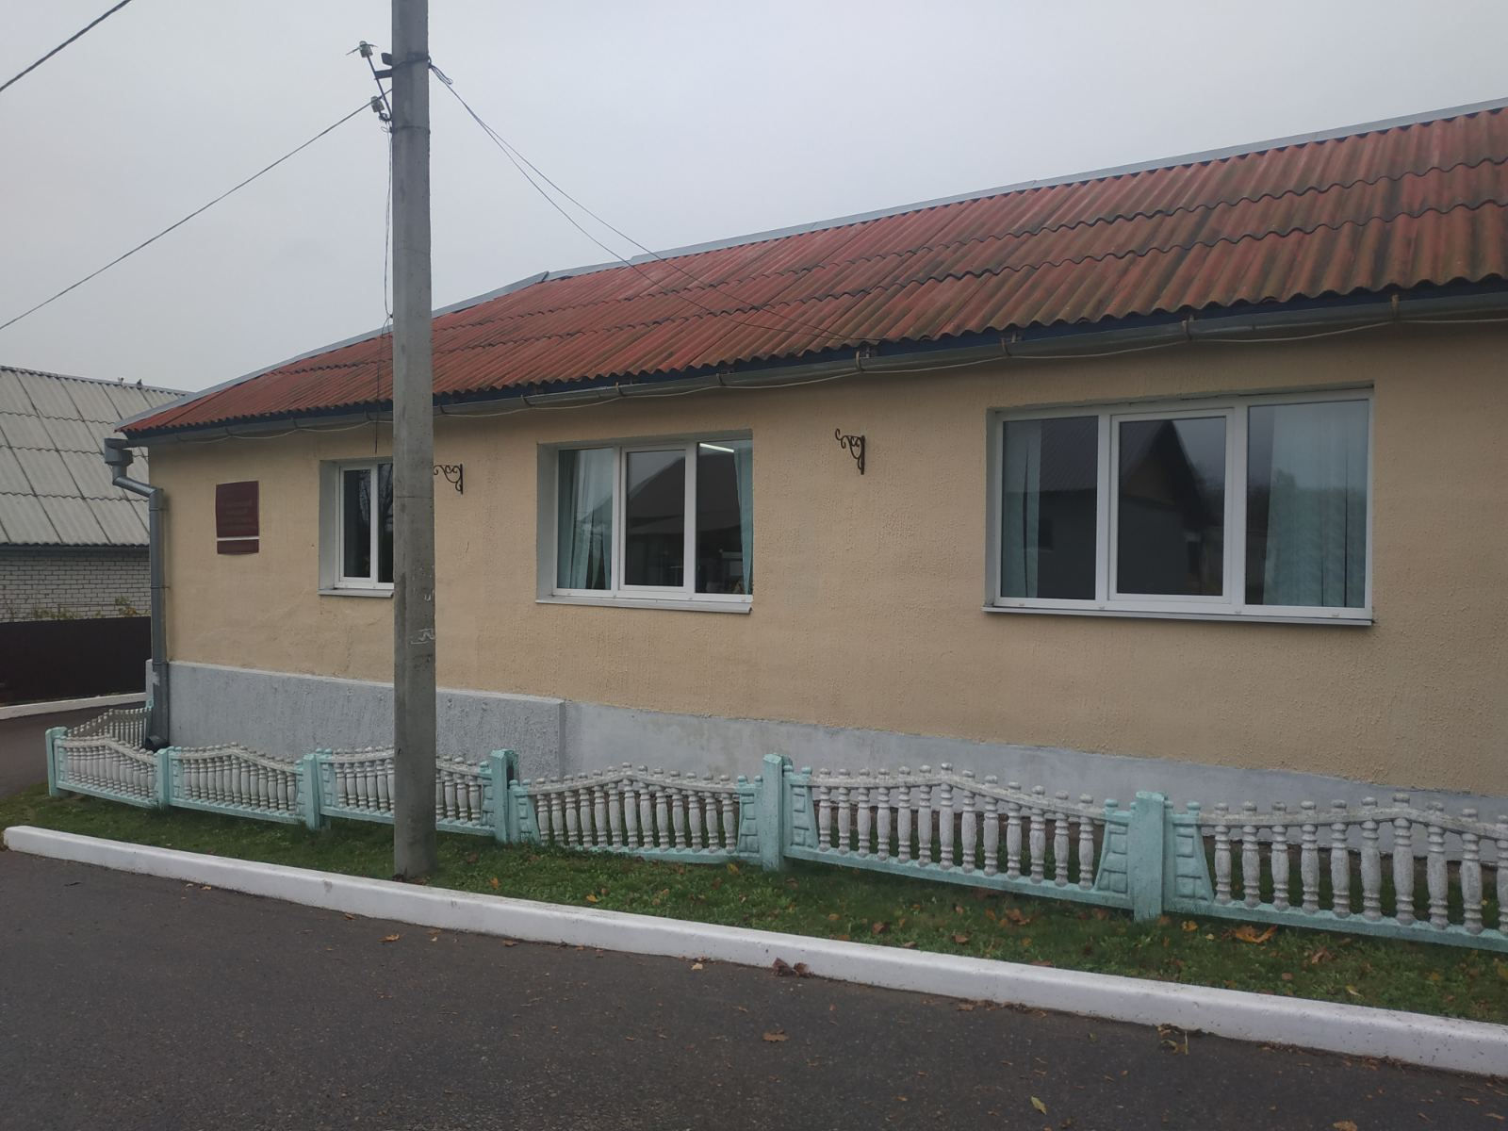

ЦЕНТРЫ

ГУО «Докшицкий районный центр коррекционно-развивающего обучения и реабилитации»
Адрес: г. Докшицы, ул .Карла Маркса, 24
Телефон: (+375 2157) 5-99-78
Режим работы: понедельник – пятница с 7.30 до 18.00,
суббота, воскресенье - выходной

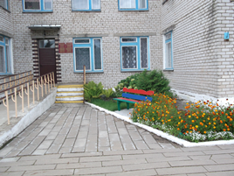

ШКОЛЫ
ГУО «Средняя школа № 1»
Адрес: г. Докшицы, ул. Школьная, 5
Телефон: (+375 2157) 5-95-10
Режим работы: понедельник – суббота с 7.00 до 21.00,
воскресенье – выходной

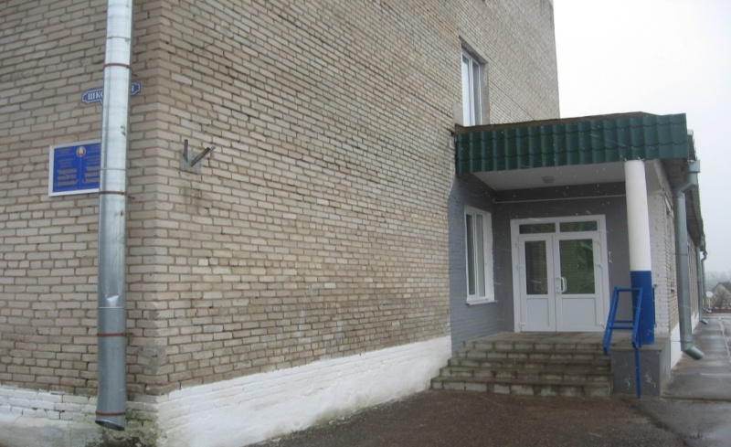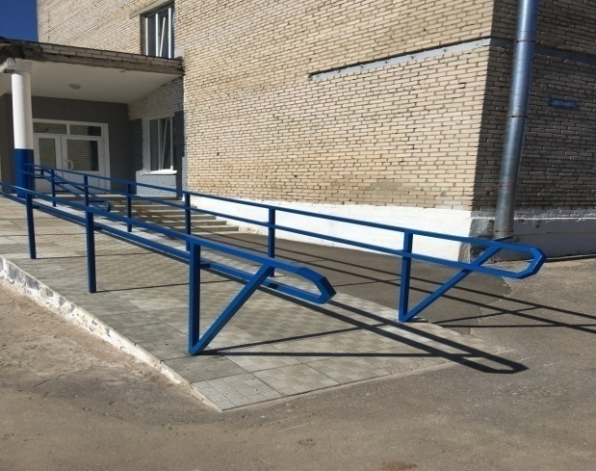
ГУО «Средняя школа № 2»
Адрес: г. Докшицы, ул. Ленинская, 47
Телефон: (+375 2157) 5-18-60
Режим работы: понедельник – суббота с 7.00 до 21.00,
воскресенье – выходной

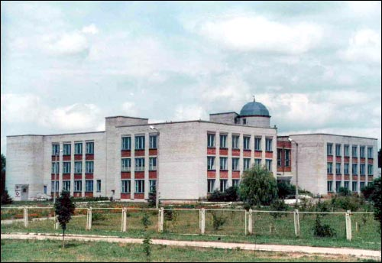

Учебно – спортивное учреждение «Специализированная детско-юношеская школа олимпийского резерва Докшицкого района»
Адрес: г. Докшицы, ул. Школьная, 19
Телефон: (+375 2157) 5-99-69
Режим работы: понедельник – пятница с 7.00 до 20.00,
суббота, воскресенье – выходной

Государственное учреждение образования «Докшицкая детская школа искусств имени Н.Соколовского»
Адрес: г. Докшицы, пл.Полевого,1
Телефон: (+375 2157) 3-25-73
Режим работы: понедельник – пятница с 8.00 до 21.00,
суббота, воскресенье – выходной

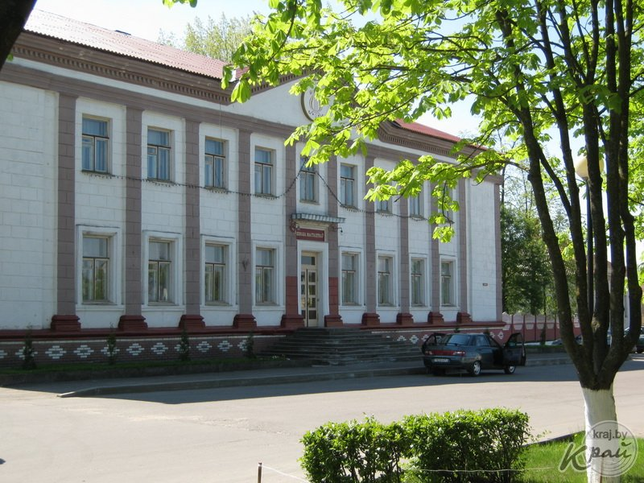

ЮРИДИЧЕСКАЯ КОНСУЛЬТАЦИЯ

Юридическая консультация г. Докшицы при Витебской областной коллегии адвокатов
Адрес: г.Докшицы, ул. Гайдара, 54
Телефон: (+375 2157) 2-18-40
Режим работы:понедельник – пятница с 9.00 до 18.00, обед с 13.00 до 14.00, суббота, воскресенье - выходной

